RIWAYAT HIDUP

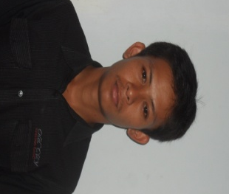
Wahyu Lahir di Bulu-bulu Kabupaten pangkep, 29 September 1988, anak pertama dari dua bersaudara pasangan bapak Salama dan Ibu Hawatia. Pendidikan SD dimulai pada tahun 1993 ditempuh di SDN 6 Bulu-bulu Pangkep dan tamat pada tahun

1999. Pada tahun 1999 melanjutkan pendidikan di SLTP Negeri 1 Bungoro Pangkep dan tamat pada tahun 2002. Pada tahun tahun 2002 melanjutkan pendidikan di SMK Negeri 2 Bungoro Pangep dan tamat pada tahun 2005. Kemudian pada tahun 2007 penulis diterima diperguruan tinggi dan tercatat sebagai mahasiswa Universitas Negeri Makassar PRODI PGSD S-1 Fakultas Ilmu Pendidikan (FIP) dan tamat pada tahun 2014.

